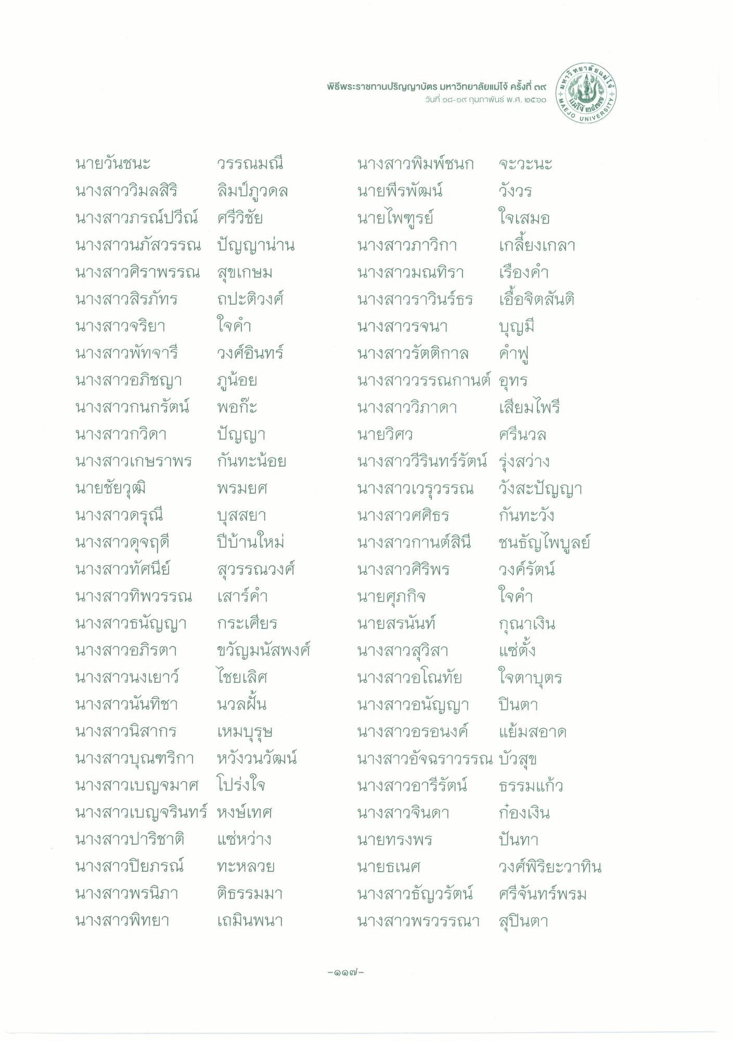
สลยน
M
CLE
พิธีพระราชทานปริญญาบัตร มหาวิทยาลัยแม่โจ้ ศ
วันที่ ๑๘-๑๙ กุมภาพันธ์ พ.ศ. ๒๕๖๐
SITY
NIVERS
นายวันชนะ วรรณมณี นางสาววิมลสิริ ลิมป์ภูวดล นางสาวภรณ์ปวีณ์ ศรีวิชัย นางสาวนภัสวรรณ ปัญญาน่าน นางสาวศิราพรรณ สุขเกษม นางสาวสิรภัทร ถปะติวงศ์ นางสาวจริยา ใจคํา นางสาวพัทจารี วงศ์อินทร์ นางสาวอภิชญา ภูน้อย นางสาวกนกรัตน์ พอกะ นางสาวกวิดา ปัญญา นางสาวเกษราพร กันทะน้อย นายชัยวุฒิ พรมยศ นางสาวดรุณี บุสสยา นางสาวดุจฤดี ปีบ้านใหม่ นางสาวทัศนีย์ สุวรรณวงศ์ นางสาวทิพวรรณ เสาร์คํา นางสาวธนัญญา กระเศียร นางสาวอภิรตา ขวัญมนัสพงศ์ นางสาวนงเยาว์ ไชยเลิศ นางสาวนันทิชา นวลฝัน นางสาวนิสากร เหมบุรุษ นางสาวบุณฑริกา หวังวนวัฒน์ นางสาวเบญจมาศ โปร่งใจ นางสาวเบญจรินทร์ หงษ์เทศ นางสาวปาริชาติ แซ่หว่าง นางสาวปิยภรณ์ ทะหลวย นางสาวพรนิภา ติธรรมมา นางสาวพิทยา เถมินพนา
นางสาวพิมพ์ชนก จะวะนะ นายพีรพัฒน์
วังวร นายไพฑูรย์ ใจเสมอ นางสาวภาวิกา เกลี้ยงเกลา นางสาวมณทิรา เรื่องคํา นางสาวราวินร์ธร เอื้อจิตสันติ นางสาวรจนา บุญมี นางสาวรัตติกาล คําฟู นางสาววรรณกานต์ อุทร นางสาววิภาดา เสียมไพรี นายวิศว
ศรีนวล นางสาววีรินทร์รัตน์ รุ่งสว่าง นางสาวเวรุวรรณ วังสะปัญญา นางสาวศศิธร กันทะวัง นางสาวกานต์สินี ชนธัญไพบูลย์ นางสาวศิริพร วงค์รัตน์ นายศุภกิจ นายสรนันท์ กุณาเงิน นางสาวสุวิสา นางสาวอโณทัย ใจตาบุตร นางสาวอนัญญา ปินตา นางสาวอรอนงค์ แย้มสอาด นางสาวอัจฉราวรรณ บัวสุข นางสาวอารีรัตน์ ธรรมแก้ว นางสาวจินดา กองเงิน นายทรงพร
ปันทา นายธเนศ
วงศ์พิริยะวาทิน นางสาวธัญวรัตน์ ศรีจันทร์พรม นางสาวพรวรรณา สุปินตา
ใจคํา
แซ่ตั้ง
-๑๑๗ -

